ภาคผนวก ข.

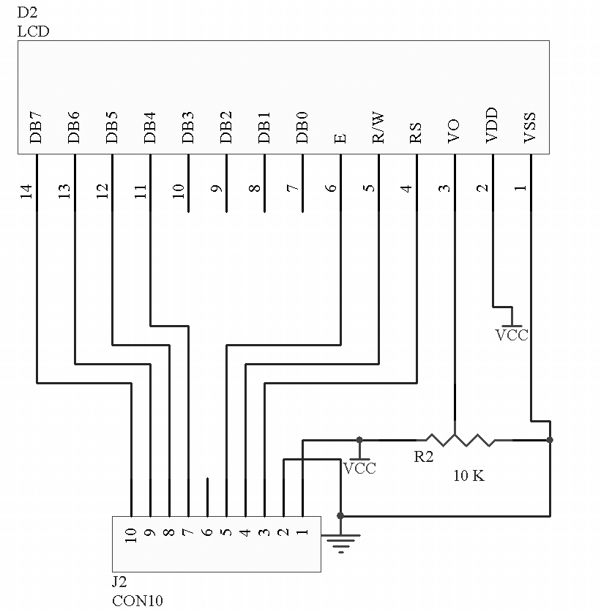

วงจรLCD
.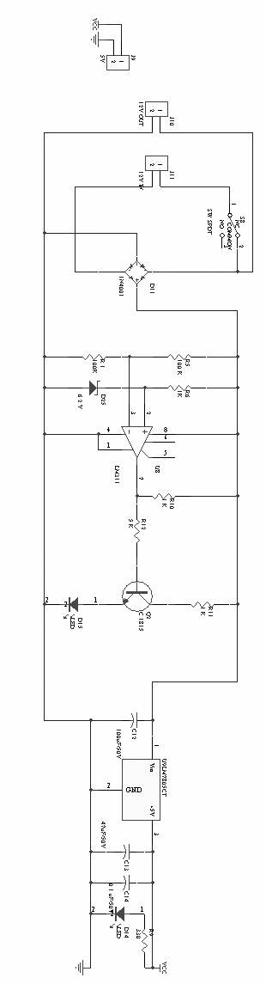

วงจรจ่ายไฟ
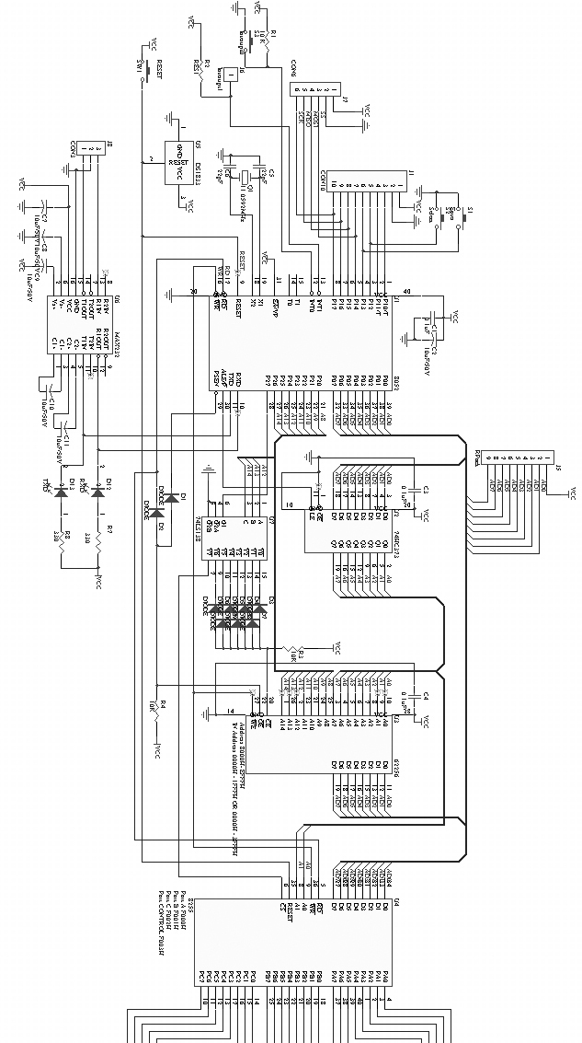
วงจรบอร์ดไมโครคอนทรลเลอร์
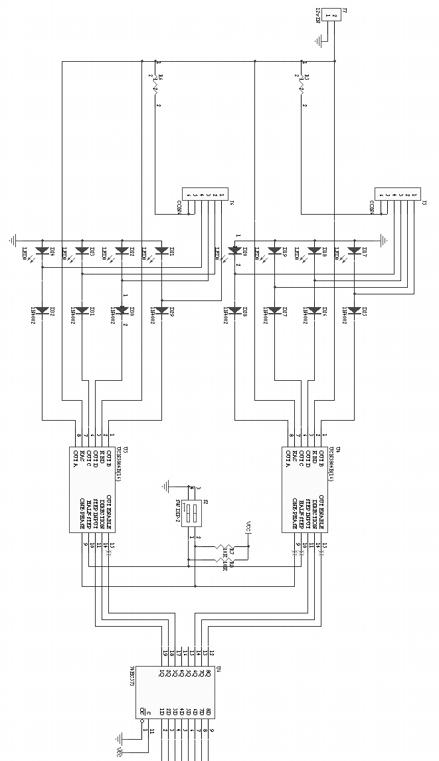

วงจรขับสเตปปิ้งมอเตอร์
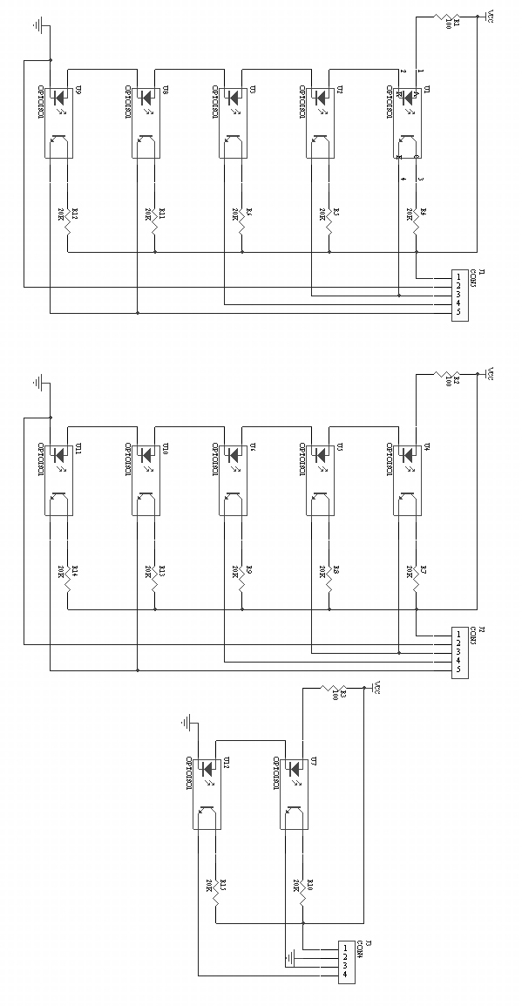
วงจรเซนเซอร์
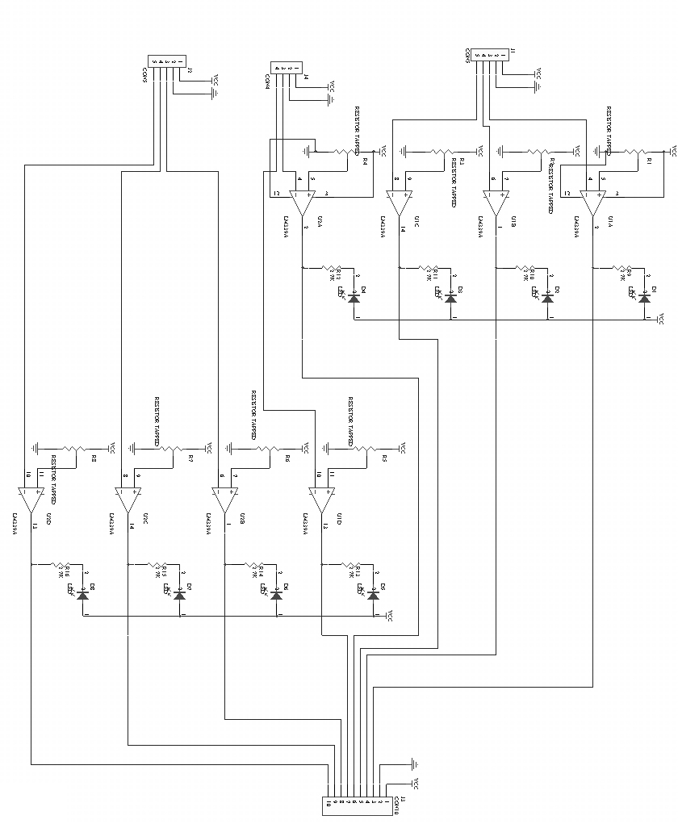

วงจรเทียบความต่างศักย์

